
LITECRAFT 1024 MINI
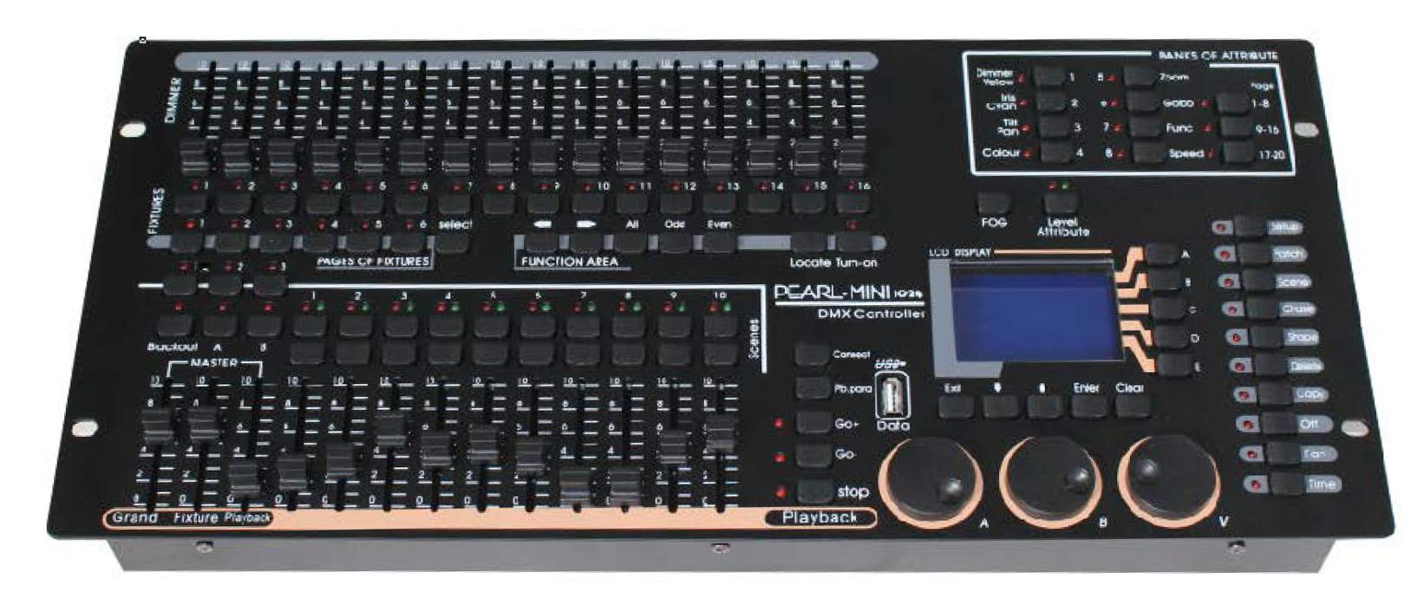

CONSOLA DMX

MANUAL DEL USUARIO

Antes de conectar, operar o ajustar el producto, por favor lea este manual

INSTALACIÓN:
Este manual contiene información importante acerca del modo de operación y de seguridad de su equipo. Por favor, léalo antes de ponerlo en funcionamiento. Si tiene alguna pregunta, contacte a su vendedor
MONTAJE
El producto fue diseñado para montarse sobre una mesa. Siempre tenga en cuenta buscar un lugar donde hacer un montaje seguro y estable.
REFRIGERACION
También preste suma atención a las exigencias de refrigeración del equipo. Nunca bloquee la parte superior.
Nunca instale el sistema bajo el rayo del sol o exponga a altas temperaturas, ya que dañara el funcionamiento del equipo
Periódicamente remueva el polvo del sistema con un compresor de aire.

INSPECCIÓN
El producto fue embalado con cuidado en la fábrica, con el embalaje diseñado para proteger la unidad en el envío. Antes de la instalación y la utilización de su unidad, con cuidado examine el embalaje y todo el contenido para verificar cualquier signo de lesión que puede haber ocurrido en su transporte.

Explicación de los Símbolo

El signo de exclamación dentro del triángulo equilátero intenta alertar al usuario de la presencia de instrucciones operativas y de mantenimiento importantes en texto que acompaña este producto.
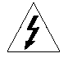
El relámpago con cabeza de flecha dentro de un triángulo equilátero intenta alertar al usuario de la presencia de “tensiones peligrosas” no aisladas, dentro del producto, que pueden ser de suficiente magnitud como para constituir un riesgo para las personas, de descarga eléctrica.
Instrucciones de seguridad:
Al usar este dispositivo electrónico, las precauciones básicas se deben tomar siempre, incluyendo las siguientes:
1. Leer todas las instrucciones antes de usar el producto.
2. No utilizar este producto cerca del agua (ej., cerca de un baño, de un lavador, de un fregadero de cocina, en un sótano mojado, o cerca de una piscina, etc.
3. Este producto debe ser utilizado solamente con un carro o un soporte que lo mantengan llano y estable y evitar el bamboleo.
4. Este producto, conjuntamente con los altavoces, puede ser capaz de producir niveles de sonido que podrían causar pérdida de oído permanente. No dejar funcionando durante un largo periodo de tiempo en un nivel de alto volumen o en un nivel que sea incómodo. Si experimentas alguna pérdida de oído o sientes un zumbido en los oídos, deberías consultar un médico.
5. El producto debe ser colocado de forma que se pueda mantener la ventilación apropiada.
6. El producto se debe situar lejos de fuentes de calor tales como radiadores, estufas, calefactores u otros dispositivos (incluyendo otros amplificadores) que dan calor.
7. El producto se debe conectar solamente como se describe en las instrucciones de funcionamiento o según lo marcado en el producto. Substituir el fusible solamente por un tipo especificado, tamaño, y el grado correcto.
8. El cable de alimentación debe: (1) ser indemne, (2) nunca compartir un enchufe o un cable con otros dispositivos, para no exceder el consumo soportado por el mismo, y (3) no dejar enchufada la unidad a la toma corriente cuando no se utiliza durante un largo periodo de tiempo.
9. Tener cuidado para que objetos no caigan en él y los líquidos no se derraman a través de las aberturas del recinto.
10. El producto debe ser controlado y reparado por personal calificado si:
A. Se ha dañado el cable de la fuente de alimentación o el enchufe.
B. algún objeto ha caído en el interior, o el líquido se ha derramado sobre el producto.
C. El producto se ha expuesto a la lluvia.
D. El producto no parece funcionar normalmente.
E. Se ha caído el producto, o se ha dañado el recinto.
11. Procure mantener el producto en buen estado y cuídelo más allá de lo descripto en las instrucciones de mantenimiento del usuario. Todo mantenimiento y control debe ser realizado por personal calificado

DISCRIPCIÓN GENERAL

El Mini controlador DMX 1024 puede controlar hasta 96. Es compatible con la biblioteca en formato R20 y cuenta con efectos de forma integrados: círculo de giro/inclinación, arcoíris RGB, onda de atenuación del haz, etc. Permite generar simultáneamente 10 escenas y 5 formas integradas. Los faders permiten generar escenas y ajustar la intensidad de los canales de atenuación en ellas.

ESPECIFICACIONES
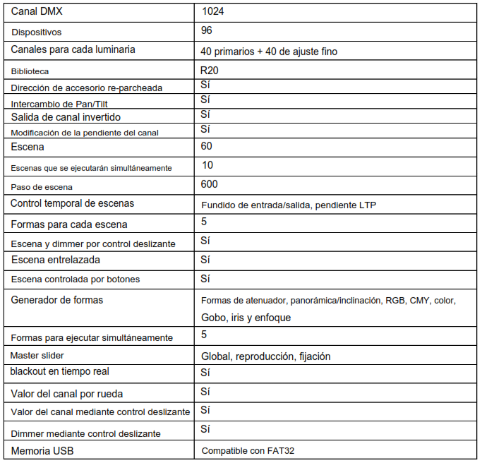

OPERACIÓN

El panel frontal consta de varias áreas:
Área de dispositivos: incluye 16 botones <Fixture>, 16 faders y 6 botones <Page>.

Hay 6 páginas de dispositivos que admiten hasta 96 dispositivos. El <Intercambio de preajustes Fader

El botón Función con dos indicadores LED permite cambiar las funciones de los 16 faders. Al activar <Atributo>, los faders ajustan el valor del atributo que se encuentra sobre ellos; al activar <Nivel>, ajustan la intensidad de las luminarias.

● Área de reproducción:
incluye 10 botones <Playback>, 10 botones <Palette>, 10 faders de reproducción, 5 botones <Page> y 1 botón <DBO>, 3 faders maestros

- La página de reproducción te permite seleccionar diferentes páginas de reproducción. Los botones <1>, <2> y
<3>, y los botones <A> y <B> combinan 6 páginas.

- El botón Blackout permite que la salida del controlador esté en 0 mientras se mantiene pulsado.

- Los faders maestros controlan la salida general de las distintas partes de la consola. Normalmente, los tienes configurados al máximo.

- Los faders y botones de reproducción se utilizan para reproducir las memorias que has programado durante un espectáculo.

- Los botones de paleta te permiten aplicar rápidamente diversos efectos (por ejemplo, color, gobo, posición) a tus dispositivos.

Área de atributos:
Incluye 8 botones de <Atributos> y 3 botones de <Bancos de atributos>. Cada botón de <Atributos> contiene dos atributos, controlados respectivamente por las ruedas A y B. Al activar el botón <Atributo/Nivel> en el lado de <Atributo>, los faders del área de luminarias permiten controlar los atributos correspondientes.

● Área de control de reproducción:
incluye 5 botones de control de reproducción: <Conectar>, <Detener>, <Ir->, <Ir+> y <Parámetros de reproducción>.

- El botón Conectar te permite conectar una secuencia en marcha que quieras controlar.

- El botón Detener te permite detener la secuencia que has conectado.

- El botón Ir+ te permite reproducir la secuencia que has conectado hacia adelante.

- El botón Ir- te permite reproducir la secuencia que has conectado hacia atrás.

- El botón Par P.b. ofrece funciones avanzadas para la secuencia que has conectado.

● Área de funciones:
En esta área se pueden implementar operaciones de almacenamiento y copia de escenas o parcheo de dispositivos. Los indicadores LED de estos botones sirven para visualiza
1. ESTADO DE LOS BOTONES.

● Área de control de luminarias: incluye los botones de <Anterior>, <Siguiente>, <HiLight>, <Todos>, <Impar>, <Par>, <Localizar> y <ML>, que son funciones para controlar los aparatos.
● Área LCD: La pantalla LCD es para mostrar el menú, implementar las operaciones del menú y borrar el programador.
● El Teclas programables de menú (etiquetados de la A a la E) se utilizan para seleccionar las opciones de control. La pantalla junto a los botones muestra lo que hará cada uno. Las opciones para cada tecla cambian en función de lo que esté haciendo la consola.

2. GLOSARIOS

● HTP: El tipo de los canales con la salida más alta (la más alta tiene prioridad), normalmente para canales más atenuados.
● LTP: El tipo de los canales con la última salida (la última tiene prioridad), para los canales que no son de atenuación.
● Fundido de entrada: La intensidad de la luz cambia de oscura a brillante.
● Desvanecimiento: La intensidad de la luz cambia de brillante a oscura.
● Escena: Un aspecto de un solo escenario programado en un botón de reproducción o fader. También conocido como MEMORY, STATE, CUE, LOOK.
● Chase: Una secuencia de uno o más pasos pregrabados que se ejecutan automáticamente uno tras otro.
● Pasos de Chase: Señales individuales dentro de una Chase. Véase más arriba.
● Reproducción: Área del sistema que puede reproducir escenas o secuencias grabadas utilizando Reproducción de faders.
● Grabar por aparato: Este es el modo normal del Mini 1024. Esto significa que cuando grabas una señal, todos los atributos de cada aparato que has cambiado se registran en la señal. Por lo tanto, si cambia solo la posición de un dispositivo, el color, el gobo, la intensidad y todos los demás atributos de ese accesorio se registran como pared. Esto es útil porque sabes que cuando recuerdes la señal, se verá exactamente igual que cuando la guardaste. Sin embargo, puede ser un poco inflexible si quieres combinar tacos.
● Grabar por canal: Esto significa que solo se registran en la cue los atributos que ha cambiado. Por lo tanto, si cambia la posición de un dispositivo, solo se registra la posición. Cuando recuerde la señal, el color, el gobo, etc. permanecerán como estaban configurados por última vez. Esto significa que puede usar una señal para cambiar la posición de algunos accesorios mientras deja el conjunto de colores de una señal anterior, lo que permite más variedad cuando está ejecutando un espectáculo. Es una función poderosa, pero puede meterse fácilmente en problemas con ella, por lo que debe estar seguro de qué atributos necesita grabar y cuáles desea "mostrar". Cuando estás aprendiendo, es mejor tener algunas señales "grabadas por aparatos" que enciendan los aparatos en un estado conocido, luego tener algunas señales de color para modificar solo el color, o algunas señales de gobo para establecer el gobo, u otros atributos.
3. PATCH

3.1 Crear

3.1.1 Atenuador de parches
1) Mantenga presionado <Parche>, luego presione <A> [Atenuador de parche].
2) Se mostrará una dirección en la línea 2 en la pantalla para la aplicación de parches. Rodar
<Valor de la rueda> para cambiar la dirección; Presione <D>[Calcular automáticamente Addr.] para obtener automáticamente una dirección adecuada.
3) Para conectar un solo atenuador, presione un botón de dispositivo de manija. Para conectar una gama de atenuadores, mantén presionado el botón Fixture para el primer atenuador de la gama, luego presiona el último botón Fixture en la gama. El rango de atenuadores se parcheará a direcciones DMX secuenciales.
4) Para conectar otro atenuador al mismo mango, ingrese al nuevo canal DMX y presione el botón Swop nuevamente
3.1.2 Parchear las luminarias móviles
1) Mantenga pulsado <Parche> y, a continuación, pulse <B> [Accesorios de parche]. Si las bibliotecas que necesita no están dentro del controlador, copie los archivos de bibliotecas (*. R20) desde el ordenador hasta la ruta de acceso de la raíz del disco u.
2) Seleccione una biblioteca del controlador o de una memoria USB.
3) Presione <Arriba> o <Abajo> para navegar por la biblioteca; Presione la tecla programable para seleccionar. Cuando se selecciona una biblioteca en la memoria USB, la biblioteca se agregará o actualizará en el controlador.
4) Se mostrará un código de dirección en la línea 2 en la pantalla para parchear. Rodar
<Valor de la rueda> para cambiar el código de dirección; Presione <D> [Calcular automáticamente
Addr.] para obtener automáticamente un código de dirección adecuado.
5) Presione el botón <Fixture> deseado para conectar un dispositivo inteligente. Puede conectar una variedad de dispositivos manteniendo presionados el primer y último botón de dispositivo de la gama, lo mismo que para los atenuadores. A diferencia de los atenuadores, no puede conectar más de un dispositivo en un botón de dispositivo. Si el botón del aparato ya está en uso, el parche fallará. Use un botón de dispositivo diferente o elimine el dispositivo que ya está en el botón de dispositivo si ya no lo desea.
3.1.3 Ver la aplicación de parches
Presione <E> [Información de parches] para ver la información de parches.

3.2 Editar

3.2.1 Cambiar la dirección DMX
Puede volver a conectar un dispositivo a una dirección DMX diferente o a una DMX diferente
línea de salida. Toda la programación se mantiene.

1) Si no está en el menú Parche, presione <Parche> para ingresar.
2) Presione <C> [Re-patch Fixture].
3) Se mostrará una dirección en la línea 2 en la pantalla para la aplicación de parches. Rodar
<Valor de la rueda> para cambiar la dirección.
4) Una vez que se establece el código de dirección, presione el botón <Fixture> deseado para parchear.
5) Pulse <Enter> para confirmar.
3.2.2 Eliminación de un dispositivo parcheado
1) Si no está en el menú Parche, presione <Parche> para ingresar.
2) Presione <Eliminar> para ingresar al menú Eliminar parche.
3) Presione un botón <Fixture> para seleccionar un accesorio deseado o haga clic en <Wheel Value> para seleccionar la dirección deseada del dispositivo, luego, presione <Enter> para confirmar la eliminación.
3.2.3 Utilidades de parches
● Invertir - Le permite invertir un atributo de un dispositivo, por lo que cuando ponga a cero la salida estará llena. No se pueden invertir algunos atributos.
1) Si no está en el menú Parche, presione <Parche> para ingresar.
2) Presione <D>[Utilidades de parches]. A continuación, pulse <B> [Establecer invertir].
3) Seleccione el aparato y seleccione el atributo, luego, presione <C> o <D> para modificar.
● Establecer/Restablecer modo instantáneo - Cuando los canales LTP (movimiento) se desvanecen entre dos memorias, los valores de LTP normalmente cambian suavemente. Puede configurar el modo instantáneo para que el canal se ajuste instantáneamente al nuevo valor.
1) Si no está en el menú Parche, presione <Parche> para ingresar.
2) Presione <D>[Utilidades de parches]. A continuación, pulse <C> [Establecer modo instantáneo].
3) Seleccione el aparato y seleccione el atributo, luego, presione <C> o <D> para modificar.
● Cambiar la panorámica y la inclinación: si tiene algunos accesorios montados lateralmente, puede ser útil intercambiar los canales de panorámica e inclinación.
1) Si no está en el menú Parche, presione <Parche> para ingresar.
2) Presione <D>[Utilidades de parches]. A continuación, pulse <D> [Swop P/T].
3) Presione <Arriba> o <Abajo> para ver la información de balanceo de Pan/Tilt. Presione la tecla programable para modificar.

4. CONTROL DE FIXTURES

4.1 Seleccionar luminarias

● Seleccione un solo dispositivo: Presione los botones de la manija Fixture para los accesorios que desee. El LED en el botón Fixture se enciende para los dispositivos seleccionados
● Seleccione una gama de accesorios: Para seleccionar un rango de aparatos, mantenga presionado el botón Fixture para el primer dispositivo y luego presione el botón Swop para el último dispositivo.
● Pasar por los dispositivos seleccionados de uno en uno: Si ha seleccionado una gama de aparatos, nuestra consola tiene funciones para recorrer los aparatos seleccionados de uno en uno. Esto puede facilitar la programación de una variedad de accesorios porque no tiene que seleccionar cada uno manualmente. Pulsando <←> o <→> en "Área de control de aparatos", seleccionará los aparatos de la gama de uno en uno. Si el botón <HiLight> está activado, la luminaria seleccionada de la gama se encenderá y las demás luminarias se apagarán.
● Activar aparatos previamente seleccionados: Para activar todos los aparatos previamente seleccionados
luminarias, presione <Todo> en "Área de control de luminarias".
● Seleccionar accesorios en posiciones impares: Presione <Impar>, los aparatos en posiciones impares de los aparatos seleccionados se mantendrán seleccionados, pero los que estén en posiciones pares se
deseleccionado. Esto está relacionado con el orden en que seleccionó los aparatos antes de presionar <Impar>.
● Seleccione los accesorios en posiciones uniformes: Presione <Par>, los aparatos en posiciones pares de los aparatos seleccionados se mantendrán seleccionados, pero los que estén en posiciones impares se
deseleccionado. Esto está relacionado con el orden en que seleccionó los aparatos antes de presionar <Par>.
4.2 Modificar el valor de un atributo

1) Seleccione un aparato.
2) Seleccione un atributo. A continuación, utilice <Rueda A> y <Rueda B> para ajustar el valor. O bien, cambie al modo de atributo para ajustar el valor del atributo por faders.
3) Para ver los valores de salida, presione <Salida>.

4.3 Opciones avanzadas

● Localizar luminarias: Seleccionar luminarias; Presione <Localizar> en "Área de control de luminarias" para
Localiza los accesorios. La ubicación de los aparatos se proporciona en la biblioteca de aparatos.
● Alinear luminarias: Seleccionar luminarias; Presione <ML> en "Área de control de aparatos" y luego <A>, todos los valores de atributo de todas las luminarias seleccionadas se alinearán con la primera operatoria.
● Alinear atributos: Seleccione los aparatos y seleccione los atributos; Presione <ML> en "Área de control de aparatos" y luego <B>, los valores de los atributos seleccionados actualmente de todos los aparatos seleccionados se alinearán con los valores del primer aparato.

4.4 Modo ventilador

El modo de ventilador distribuye automáticamente los valores en un rango seleccionado de luminarias. Si se usa en panorámica e inclinación, el resultado es la dispersión de "rayos" de haces de luz. El primer y el último dispositivo de la gama son los más afectados, y los dispositivos centrales son los menos afectados. La cantidad de ventilador se puede ajustar con las ruedas. Al igual que con las formas, el orden en el que seleccionas las luminarias establece cómo funciona el efecto de abanico. Los aparatos que selecciones primero y último serán los que más cambien. Si utiliza un grupo para seleccionar los aparatos, el orden es el que se seleccionó en el que se seleccionaron los aparatos del grupo cuando se creó. El efecto de abanico, aunque normalmente se usa en atributos de panorámica o inclinación, se puede aplicar a cualquier atributo.

1) Seleccionar accesorios;
2) Seleccionar atributos;
3) Presione <Ventilador> en "Área de funciones" (indicador encendido);
4) Establezca la cantidad de ventilador con las ruedas;
5) Presione <Ventilador> en "Área de función" (indicador apagado) nuevamente para cerrar el modo de forma de ventilador
cuando hayas terminado.

4.5 Borrar el programador

● Borrar el programador: Pulse <Borrar> en el área del menú.
● Borrar un determinado aparato de un determinado atributo del Programador: Seleccione el aparato que desee. Presione <Off> en el área de funciones y luego <B>[OFF Selected Fixtures] para eliminar el dispositivo del Programador; o bien, presione <OFF> luego <C>/<D> para QUE borre los atributos del aparato del Programador.

5. FORMAS
Una forma es simplemente una secuencia de valores que se pueden aplicar a cualquier atributo de un accesorio. Una forma de "círculo", por ejemplo, aplicada a los atributos de panorámica e inclinación, haría que la luminaria moviera su haz en un patrón circular. Puede establecer el punto central del círculo, el tamaño del círculo y la velocidad del movimiento del círculo. Además de las formas de posición del haz, hay una gran cantidad de otras formas disponibles en esta consola. Las formas se definen para un atributo particular, como el color, el atenuador, el enfoque, etc. Algunas formas no funcionarán con algunos accesorios; Las formas de enfoque, por ejemplo, pueden producir agradables efectos de "atracción de enfoque" en dispositivos que tienen enfoque DMX, pero no harán nada en dispositivos que no tienen enfoque.
Cuando utiliza una forma con más de un aparato, puede elegir entre aplicar la forma de forma idéntica a todos los aparatos o desplazarlos para que la forma se extienda a lo largo de los aparatos creando efectos de tipo "onda" A esto se le llama la extensión de la forma.
En Mini 1024, se pueden ejecutar 5 formas simultáneamente, pero solo 1 forma es editable.

5.1 Seleccionar una forma

1) Seleccionar accesorios;
2) Presione <Forma> en "Área de función";
3) Presione <A> [Reproducir una forma];
4) Presione <Arriba> o <Abajo> para seleccionar un tipo de forma y confirmar con una tecla programable;
5) Presione <Arriba> o <Abajo> para seleccionar una forma y confirmar con una tecla programable.

5.2 Editar una forma

1) Presione <Forma> en "Área de función";
2) Presione <B> [Editar una forma];
3) Resalte la forma que desea editar con una tecla programable; luego, presione <Salir> para salir de este menú;
4) Presione <C> [Parámetros de forma];
5) Resalte el parámetro que desea modificar con una tecla programable; a continuación, cambie el valor por <Valor de la rueda>.
● Tamaño: La amplitud.
● Velocidad: La velocidad de carrera de la figura.
● Repeat: Repite el patrón tras el número de aparatos.
● Spread: Cómo se distribuyen los instrumentos a lo largo del patrón, 0 = spread uniforme.

5.3 Eliminar una forma

1) Presione <Forma> en "Área de función";
2) Presione <Eliminar> en "Área de funciones";
3) Resalte la forma que desea eliminar;
4) Pulse <Enter> para confirmar.

5.4 Parámetros de reproducción

Esta opción le permite establecer los parámetros para una forma almacenada en una reproducción / escena. Cuando una escena se desvanece, puede determinar si la forma debe comenzar a tamaño completo y velocidad al instante (Estático) o si la velocidad y/o el tamaño de la forma también deben desvanecerse (Temporizado). Si el modo de memoria se establece en 0, se ignoran los ajustes de tamaño y velocidad.
1) En el menú de formas, presione <E>.
2) Pulse el botón <Reproducción> de la reproducción para la que desea establecer los parámetros.
3) <A> establezca el tamaño en Estático o Temporizado.
4) <B> establezca la velocidad en Estática o Temporizada.
5) <C> le permite eliminar el desplazamiento causado por una forma cuando se detiene.
Cuando desactivas una memoria con una forma, los accesorios se desplazarán por el último estado de la forma. Establecer esta opción en "Eliminado" hace que el dispositivo vuelva a sus configuraciones programadas. Al establecer esta opción en "Restos", se deja la forma desplazamiento en su lugar.

6. PALETA
A la hora de programar un espectáculo te darás cuenta de que utilizas con frecuencia determinadas posiciones, colores, etc. Al igual que la paleta de un artista, la Pearl le permite almacenar estos ajustes para que pueda recuperarlos con solo tocar un botón en lugar de tener que encontrarlos en las ruedas cada vez. Hay 6 páginas de 10 entradas de paleta.
Además, cuando se conecta un aparato, el controlador carga 10 posiciones preestablecidas, 10 colores y 10 gobos en la paleta de ese aparato. Esto le permite recordar colores y gobos específicos sin tener que encontrarlos usando las ruedas. Normalmente, las posiciones deben editarse antes de poder usarlas.

6.1 Grabación de una paleta

1) Presione <Borrar> para borrar el programador.
2) Seleccione las luminarias para las que desea almacenar los valores de la paleta.
3) Usando los botones de atributos y las ruedas, establezca los atributos que desee en la entrada de la paleta. Puede almacenar cualquiera o todos los atributos de un aparato en cada entrada de la paleta. Solo se recodificarán los atributos que haya cambiado.
4) Presione <Escena>, luego presione el botón <Paleta> para volver a codificar.

6.2 Eliminar una paleta

1) Presione <Eliminar>.
2) Presione <Paleta> dos veces para eliminar.

6.3 Recuperar un valor de paleta

1) Seleccione los aparatos a los que desea aplicar el valor de la paleta.
2) Presione <Paleta> para recuperar el valor.
● Si pulsa <Paleta> mientras no hay ningún aparato seleccionado, el controlador recuperará todos los datos de la paleta.

7. ESCENA
Hay muchas funciones en el controlador para crear un efecto de iluminación complicado; Y, la parte más fundamental es una escena, en la que puedes almacenar un "look" que has creado con tu luz.
Hay 60 reproducciones en 5 páginas, cada página con 12, que se pueden usar para almacenar escenas y persecuciones. En el modo de ejecución, los faders y los botones <Reproducción> se utilizan para controlar las reproducciones; En el modo de programación, los botones del área <Reproducción> son para editar.

7.1 Grabación de una escena

3) Presione <Borrar> para borrar el programador.
4) Edita un efecto de escenario de las luminarias. Se pueden agregar formas incorporadas. Una escena puede grabar cinco formas. Solo aquellos aparatos que han sido editados pueden ser incluidos en el Programador;
5) Presione <escena>. En este momento, los indicadores LED de los botones <Reproducción> sin ninguna escena almacenada seguirán parpadeando; los que tienen una escena se mantendrán siempre encendidos; Y, los que tengan una persecución se irán;
6) Presione <C> para seleccionar almacenar por canal o almacenar por dispositivo. Presione <B>, si es necesario, para resaltar [Escenario];
● Grabación por aparatos: Se almacenarán todos los datos de canal de todos los aparatos que hayan sido editados y seleccionados.
● Grabar por canal: Solo se almacenarán los datos de los canales que se hayan editado.
7) Seleccione un modo. (Ver Sección 6.5).
8) Presione un botón vacío <Reproducción> para almacenar. Si presiona un botón <Reproducción> con una escena de un solo paso ya almacenada, entonces, se sobrescribirá presionando <Enter>.

7.2 Incluir

A veces es útil poder reutilizar algunos aspectos de una escena que ya has creado en otra escena. Si has creado un patrón realmente bonito de
haces de luz entrecruzados, por ejemplo, es posible que desee volver a usarlo en otro recuerdo con diferentes gobos y colores.
Normalmente, cuando se reproduce una escena, la información no se carga en el programador, por lo que no se puede simplemente encender una escena, modificarla y guardarla en una nueva escena. La función Incluir le permite recargar una memoria en el programador. A continuación, puede utilizarlo en una nueva escena.
1) Presione <Copiar>;
2) Presione el botón <Reproducción> deseado para incluir una escena;
3) Pulse <Enter> para confirmar.

7.3 Copiar una escena

1) Presione <Copiar>, luego presione un botón <Reproducción> que almacena una escena;
2) Pulse un botón vacío <Reproducción> para copiar.

7.4 Eliminar una escena

1) Presione <Eliminar> para ingresar al menú Eliminar;
2) Presione el botón <Reproducción> deseado para eliminar; Púlsalo de nuevo para confirmar.

7.5 Tiempo

Presione <Tiempo> y luego presione el botón <Reproducción> deseado para editar. Puede establecer un tiempo de fundido de entrada y de salida de forma independiente para cada recuerdo. Los fundidos de reproducción solo afectan a los canales HTP (intensidad). Hay un temporizador LTP separado que le permite establecer los tiempos de movimiento. Los canales LTP que se establecieron en "I" durante la aplicación de parches ignoran los tiempos de desvanecimiento de LTP.

El efecto de los tiempos se muestra en la siguiente imagen.

La siguiente espera de LTP comienza aquí
Valor LTP controlado por
Siguiente paso

Nivel de HTP
Valor LTP
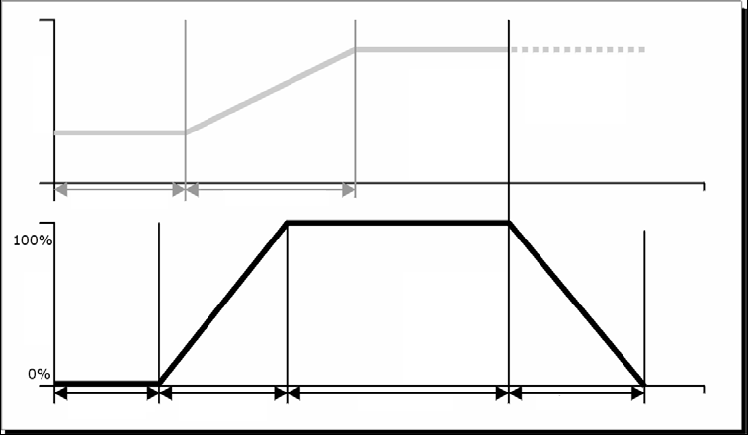

LTP Wait T ime LTP Tiempo de desvanecimiento

Comienza la siguiente espera
aquí

Esperar en el tiempo Fundido en el tiempo Esperar T ime Fundido de salida T ime

Las horas que se introducen también se ven afectadas por el modo de escena:
● Modo 0 – No se utiliza información de temporización. Los canales HTP se desvanecieron con la Posición 0-100% con faders de reproducción.
● Modo 1 – Los canales se desvanecen según lo establecido por los tiempos de desvanecimiento HTP y LTP (excepto los canales LTP instantáneos). Si ingresa tiempos para una memoria de Modo 0, cambiará automáticamente al Modo 1. Si los tiempos de HTP se establecen en cero, los niveles de HTP se desvanecerán con el fader
● Modo 2 – Los canales HTP se desvanecen según lo establecido por los tiempos HTP, o con el fader si los tiempos se establecen en cero. Los canales LTP se controlan mediante la posición del fader (excepto los canales instantáneos). Establezca el tiempo de desvanecimiento LTP en 0 para usar este modo.
7.6 Escenas de ejecución

Raise fader, se generará la escena correspondiente en la página actual. En el primer menú, presione el botón <Reproducción>, la escena seleccionada se emitirá y se cerrará después de soltarla.

8. CHASE
Una secuencia de uno o más pasos pregrabados programados con el botón CHASE. Se puede reproducir automáticamente si se desea. A veces se conoce como SEQUENCE, STACK o Linked Cues. La persecución puede incluir 600 pasos en esta consola.

8.1 Crear
1) Presione <Chase> En el área de reproducción, los indicadores LED de los botones <Reproducción> sin ninguna escena almacenada seguirán parpadeando; los que tienen una persecución se mantendrán siempre en marcha; Y, los que tengan una escena estarán apagados;
2) Presione el botón <Chase> deseado para ingresar al menú de chase. En este momento, la pantalla LCD mostrará el número de página actual y el número de paso total de la escena de varios pasos; Presione <Arriba> o <Abajo> para pasar las páginas;
3) Después de editar los efectos del escenario, presione <C> [Grabar] para ingresar al menú de grabación;
4) Presione <B>/<C> para seleccionar el modo de almacenamiento;
5) Si se trata del último paso, entonces, presione <D> [Grabar paso final del anuncio] para almacenar directamente, o presione un botón de apagado <Reproducción> para almacenar en él. Para insertar o sobrescribir un paso, seleccione la posición deseada y, a continuación, pulse <B> para sobrescribir o pulse <C> para insertar un paso antes del seleccionado.
8.2 Eliminar un paso

En el menú Chase, presione <Eliminar> para ingresar al menú Eliminar; Presione el botón deseado <Reproducción> para eliminar un paso.

8.3 Tiempo de paso

En el menú Chase, presione <Tiempo> luego presione el botón <Reproducción> deseado para ingresar al menú Edición de tiempo. Presione <Arriba> o <Abajo> para pasar las páginas; presione una tecla programable para seleccionar las opciones de edición; rodee <Valor de la rueda> para cambiar los valores; Prensa <Enter> para confirmar.
Las opciones de tiempo incluyen (ver la figura en la página siguiente):
[Wait Fade In] – El tiempo de espera antes de que un canal HTP se desvanezca [Wait Fade Out] –El tiempo de espera antes de que un canal HTP se desvanezca [Fade In] –El tiempo de fundido de entrada de un canal HTP
[Fade Out] – El tiempo de fundido de salida de un canal HTP
[Pendiente LTP] – El tiempo de desvanecimiento de un canal LTP
[LTP Wait] – El tiempo de espera antes de que un canal LTP se desvanezca
[Conectar]: si se cierra la conexión, la escena en ejecución se detendrá en este paso hasta que se presione <Go+> o <Go->.
[Paso simple]: el tiempo global de uso de la escena de varios pasos
[Paso complejo] – El tiempo especial para sí mismo

8.4 Incluir pasos

En el menú de edición de Chase, presione el botón <Reproducción> del paso, luego, se importarán los datos de la escena.

8.5 Hora global

1) En el menú de primer nivel, presione <Hora>;
2) Luego, presione la escena deseada. Presione <Arriba> o <Abajo> para pasar las páginas; presione una tecla programable para seleccionar las opciones de edición; rodee <Valor de la rueda> para cambiar los valores; Pulse <Intro> para confirmar.

8.6 Eliminar una escena
1) En el menú de primer nivel, presione <Eliminar>;
2) Presione el botón <Reproducción> deseado dos veces para eliminar.

8.7 Copiar una escena

1) En el menú del primer nivel, presione el botón <Reproducción> que desee;
2) Presione otro botón <Reproducción>. A continuación, la escena del primer botón se copia en el segundo.
8.8 Persecución de carreras

Levante un fader, se generará el Chase correspondiente en la página actual. En el menú de inicio, presione el botón <Reproducción> para emitir y cerrar después de soltarlo.

8.9 Conéctate

● Cuando se agrega una persecución para correr, se conectará automáticamente.
● Si el chase conectado actualmente no es el que desea conectar, puede presionar <Conectar> luego <Reproducción> para conectarse.
● Si no desea conectar ninguna secuencia, puede presionar <Conectar> dos veces para borrar todas las conexiones.
● Una vez que las persecuciones están conectadas, se pueden controlar con <Stop>, <Go+> y <Ir >. <Go+> y <Go-> para controlar la dirección de reproducción. Para almacenar la velocidad de ejecución, presione <Parámetros de reproducción> luego <B> [Guardar velocidad y dir].
● Cuando se conecta una nueva persecución, puede usar <Rueda A> para controlar la velocidad global y <Rueda B> para controlar la pendiente global si el programador actual está vacío; Pero, si el Programador actual tiene algunos datos, entonces, puede presionar <Conectar> luego <E>[Cambiar el modo Wh A / B] para cambiar al modo de rueda, de modo que pueda controlar el tiempo de la escena. El tiempo bajo el control de
<Rueda A> y <Rueda B> es tiempo temporal; Para ahorrar tiempo, presione <Reproducción
Parámetros> luego <B> [Guardar velocidad y dir]. Para restablecer la velocidad anterior, presione <Conectar> luego <E> para borrar la hora temporal. Una vez que la velocidad es guardar, no se puede restaurar.

8.10 Opción avanzada

Cada persecución tiene opciones que se pueden configurar para afectar la forma en que se ejecuta. Presione <P.b. Par>. Necesitas tener una persecución "conectada", o el botón no hará nada. Las opciones que establezcas son individuales para cada persecución.

Las opciones son:
A [Save Speed] – guarda la velocidad actual de la persecución (ajustada usando la rueda A).
B [Save Direction] - guarda la dirección de la persecución.
C [Loop Playback/Bounce/Stop on final step] - hace que la persecución se detenga en el último paso. Si el paso final es un apagón, la persecución parecerá apagarse sola, por lo que puede presionar Ir cuando desee que vuelva a suceder.
D [Opciones de tiempo de omisión] - Le permite omitir la primera espera y/o el desvanecimiento de una persecución. Tú
A menudo quiero hacer esto para que la persecución comience tan pronto como subas el fader. (Presione el botón para desplazarse por las opciones)...
Omitir el primer tiempo de espera (el tiempo de espera se pierde cuando se activa la persecución por primera vez)
Omitir el primer tiempo de espera y desvanecimiento (tanto los tiempos de espera como los de fundido se pierden cuando se activa la persecución por primera vez)
Esperar y desvanecer todos los pasos

9. SETUP

9.1 Administrar memoria USB

En el primer menú, presione el botón <Configuración>, luego presione <A> - "U-Disk". A continuación, puede seleccionar "Guardar datos" o "Leer datos". En el menú "Guardar datos", usa la rueda V para cambiar de personaje, arriba y abajo para mover la maldición. A continuación, pulse ENTER para guardar.
9.2 Borrar datos

En el primer menú, presione el botón <Configuración>, luego presione <B> para borrar todos los datos o solo los datos de reproducción del controlador.
9.3 Seleccionar idioma
Presione <Configuración>. La pantalla LCD mostrará "English/中文". Presione la tecla programable deseo con el botón
LCD para seleccionar su idioma.

9.4 Biblioteca del administrador
En el primer menú, presione el botón <Configuración>, luego presione <D> para eliminar o actualizar la biblioteca de aparatos.

10. ACTUALIZACIÓN
1) Copie el archivo de actualización "KK1024UD. BIN" a la ruta de root del U-Disk.
2) Cierre la alimentación del controlador.
3) Coloque el disco U en el puerto USB del controlador.
4) Abra el encendido del controlador.
5) Después de que el controlador detecte el archivo de actualización, presione <Enter> para actualizar.

11. APÉNDICE
Personality Builder es un software para la edición de bibliotecas. Un CD con Personality Builder
El programa de instalación se incluye en cada paquete Mini 1024. Puedes instalarlo en tu archivo
PC y úselo para editar su biblioteca. Los archivos de la biblioteca se pueden guardar en una memoria USB (formato FAT32) y cargado en Mini 1024.

11.1 Interfaz de Personality Builder

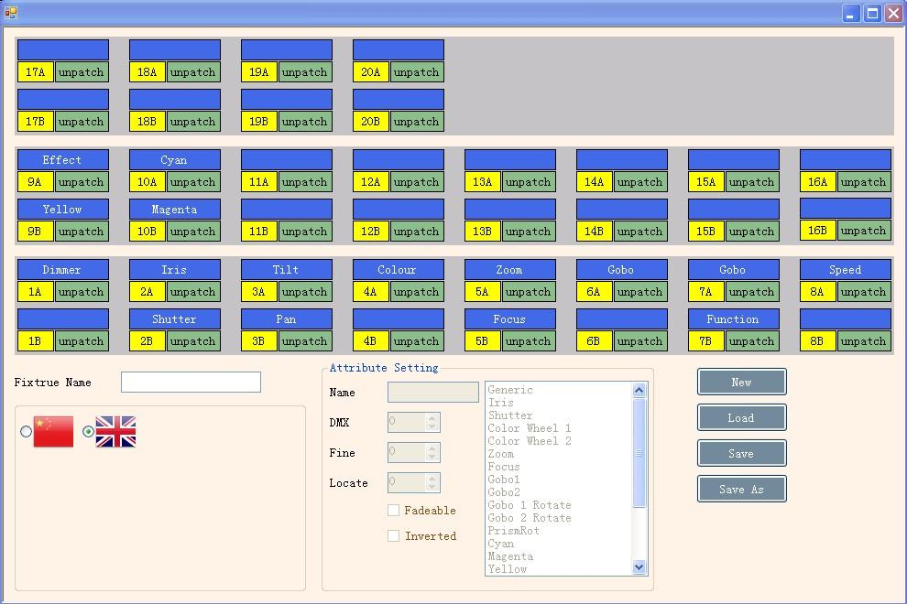

11.2 Cómo usar Personality Builder

1) Selecciona tu idioma.
2) Presione <Nuevo> para crear un nuevo archivo de personalidad.
3) Nombre del aparato de entrada.
4) Seleccione la etiqueta azul para establecer el atributo.
5) Ingrese el número DMX en el cuadro de grupo Configuración de atributos.
6) Seleccione el tipo de atributo.
7) Nombre del atributo de entrada.
8) Si hay un canal fino con el atributo, ingrese el número DMX fino.
9) Valor de entrada de localizar.
10) Establecer Fundido e invertir.
11) Establezca otro atributo.
12) Guardar biblioteca.
13) Copie esta biblioteca en la ruta raíz de su disco u, luego puede usar Mini 1024 para leer esta biblioteca.

